**Утренник посвященный на**

**в МКДОУ «Салам»**

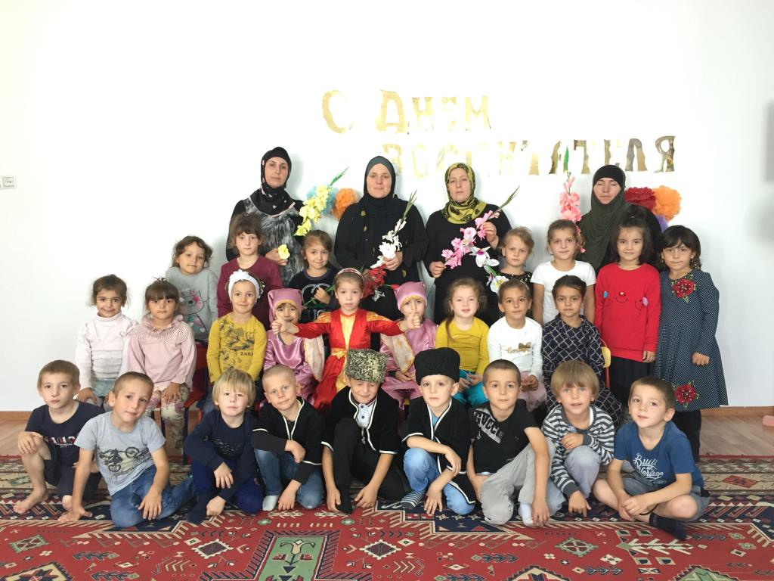

Воспитатель Высш. кв.категории : **Хайбулаева Х.И.**

Муз.руководитель1-ой кв.категории: **Камилова К.А**.

**2018г.**

В зал приглашаются сотрудники детского сада. Под аплодисменты детей и гостей сотрудники детского сада проходят круг почёта по залу и рассаживаются.  
**Ведущая:** Здравствуйте, коллеги, с праздником друзья!  
Сегодня день особенный, забыть о нём нельзя!  
Сегодня в этом зале собрались все, кто делает жизнь ребёнка в детском саду интересной и насыщенной, комфортной и безопасной.

**Ведущий:**

Сегодня 27 сентября мы отмечаем общенациональный праздник «День воспитателя и работников дошкольных учреждений».  
Люди, каждодневно несущие праздник детям, наконец заработали свой собственный праздник.  
Прекрасно, что появился такой день, когдавсе работники детского сада окружены особой любовью детей, уважением родителей и всеобщим вниманием.

И так продолжаем наш праздник.

**Ведущий:**

 Кого так любят «почемучки»  
И уважают непоседы?  
К кому детишки тянут ручки?  
Кто знает детские секреты?  
Ответ один – ходите в садик!  
Народ там добрый и веселый.  
Все дети знают: детский садик –  
Все лучшее, что есть до школы!

**Девочка:**Отчего гостей так много,   
Люстры празднично горят?   
Поздравляет педагогов  
Наш веселый детский сад! 

**Мальчик:** Вам скажу я по секрету,   
В том всегда уверен я…

Воспитатели и дети –  
Настоящие друзья! 

**1 ребёнок:** Мы поздравить нынче рады  
Всех работников детсада:  
Педагогов, докторов,   
Нянечек и поваров! 

**2 ребёнок:** И завхоза поскорей,   
Нашу прачку, сторожей -  
Всех кто с нами здесь живет,   
Сердце детям отдает! 

**Ведущий:**А сейчас дети старшей группы подарят всем песню

**« Ах как хорошо в садике живётся!»**

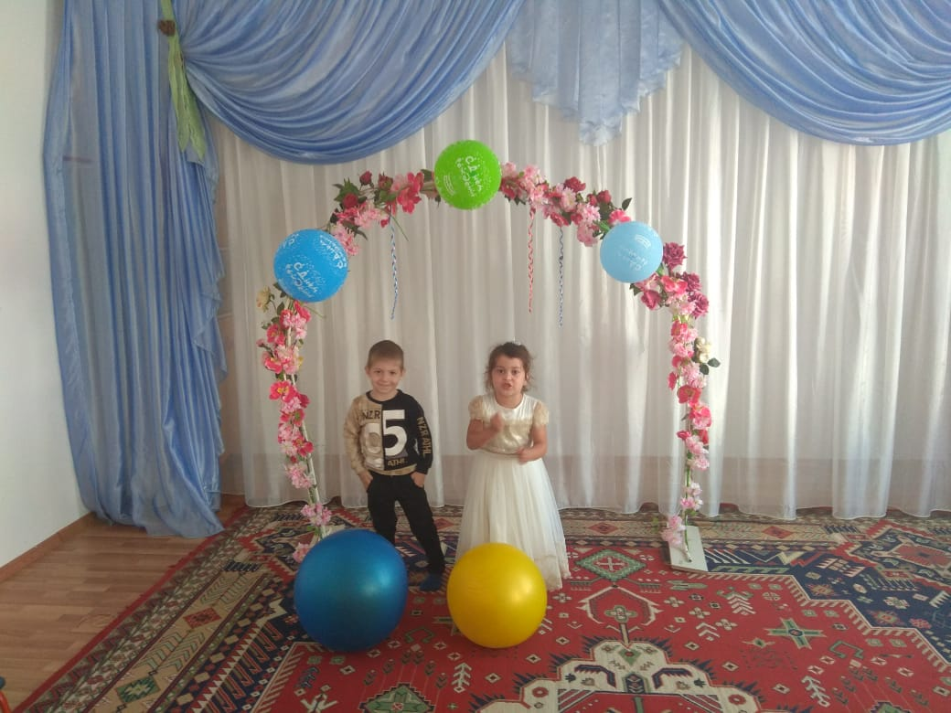

**Ведущий.** Приглашаем в гости Вас, начинаем свой рассказ:  
В некотором царстве, в Российском государстве,  
В области Воронежской да в городе Поворино,  
Стоит садик наш садок, он не низок, не высок,  
Звучат ребячьи голоса в саду с утра и до темна.

**Ведущий:** читает стихи о работниках детского сада.

Аккуратна, деликатна, очень речь её приятна.  
Кто она, кто она –Зайнаб Хайбулаевна  
  
А Халимат Абдулаевна  
Воспитатель очень славный  
В группе навела уют  
Все теперь завидуют

.  
Хантамат Исматулаевна у нас  
Воспитатель высший класс.  
Она всегда тактична, прекрасна, симпатична.

Замечательна она, молода мила она.  
Симпатична и стройна Заба Ахмедовна.

Кто здесь главный по пустышкам  
По бутылкам и штанишкам.  
Очень малышам нужна Маржанат Магомедовна!

Кто у нас всегда мила,  
Добродушна, весела.  
Кто хороший даст совет.  
Делать это или нет.  
Это, конечно - же Айшат Магомедовна!

Трудолюбива и скромна,

Всегда приветлива, честна

Раисат Абдулмажидовна.

Лепить научит и считать

Игрушки учит собирать

Хотите знать кто она

Айна Шарапудиновна.

**Ведущий:**Да ребят профессия воспитателя нелегка, и я предлагаю Вам побыть воспитателями, предлагаю Вам игру, которая называется

**« Одень ребёнка на прогулку»**

**Ведущий:**Позвольте продолжить представлять Вам обитателей нашего дома.

Амирханова Загират заботлива,  
Старательна и очень обаятельна.

Энергична, терпелива, собранна, трудолюбива.  
Уважения полна Баширова Карузат!

Мила, приятна, весела.  
С людьми всегда общительна.  
Душа компании она Нуцалай Исматулаевна!

Физкульт-привет у нас она,  
Грациозна и скромна – Барият Ахмеднабиевна!

Она умна и элегантна и стройна.  
Целенаправленна она – Раушан Абасовна

Всегда на помощь к Вам спешить нежна она

И приласкает и взбодрит

Хуризадай Жамалдиновна.

Магомеджалилова Загра у нас медик высший класс.  
И подлечит и взбодрит.  
И всегда развеселит.

Музыкальный наш работник – это восхищение.  
Песни нам споёт, сыграет.  
Просто наслаждение.  
Скажите дети кто она?  
**Дети:**Киянат Абусупияновна!

**Ведущий:**А сейчас я Вам ребята предлагаю снова взять на себя роль воспитателей.

**Игра « Накорми малыша»**

**Ведущий:**Для всех работников детского сада наши дети всех групп приготовили танцы

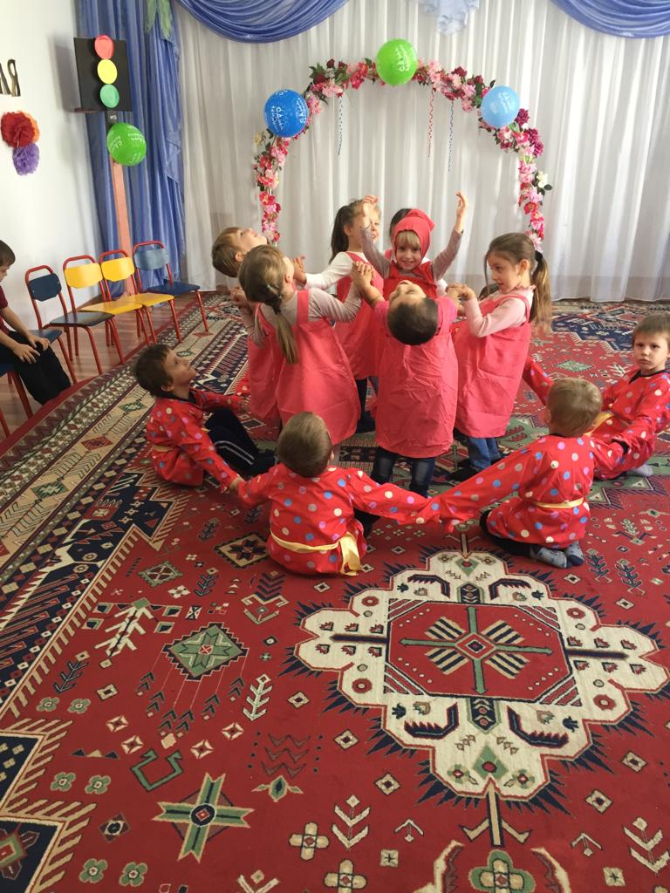 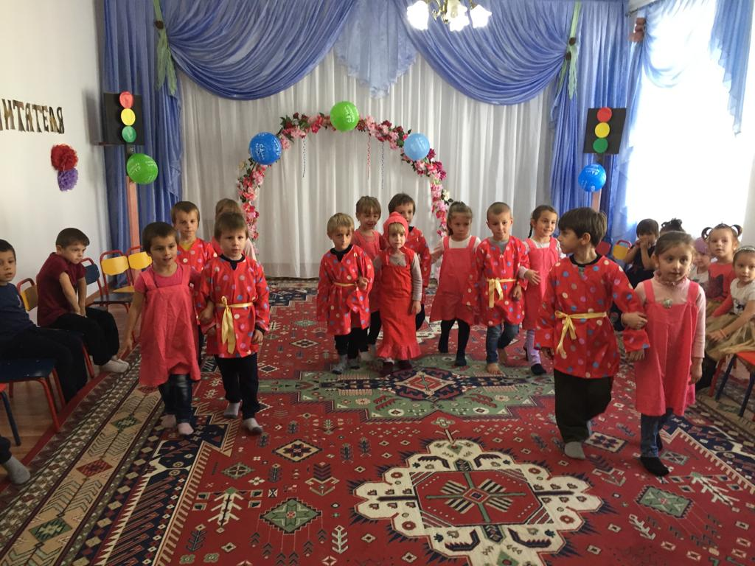

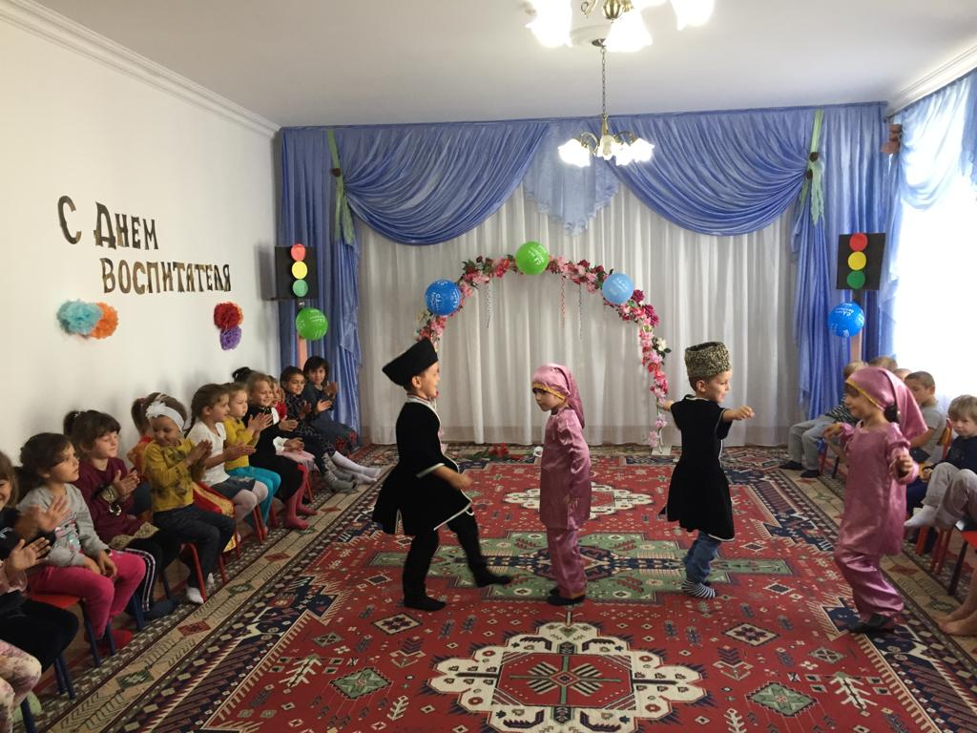 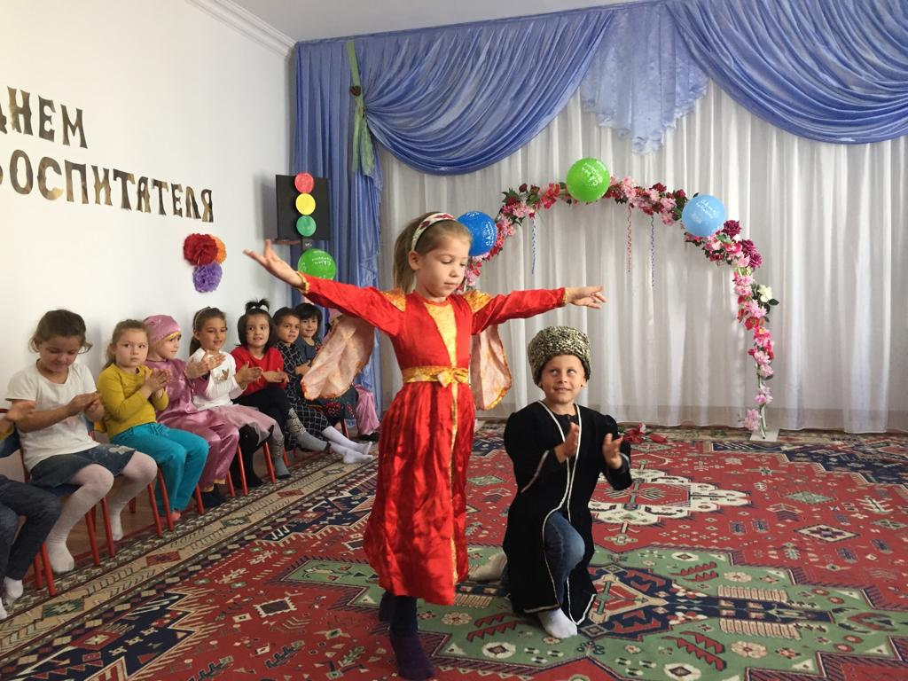

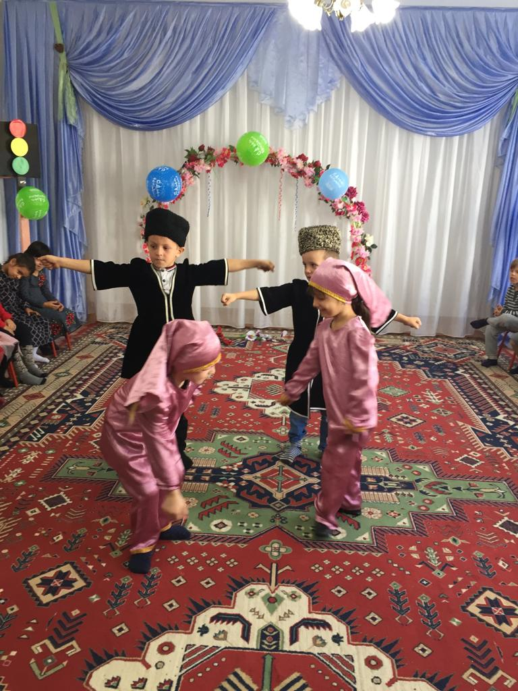

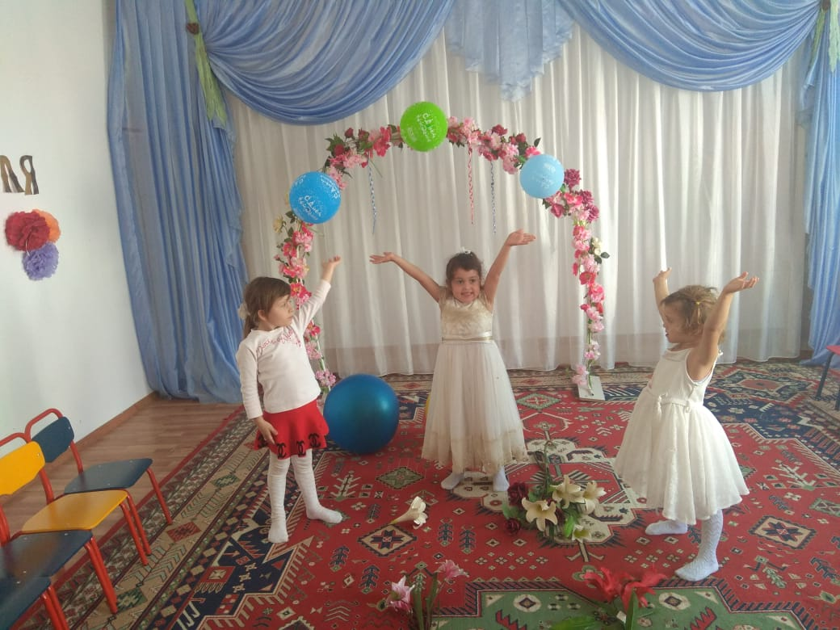 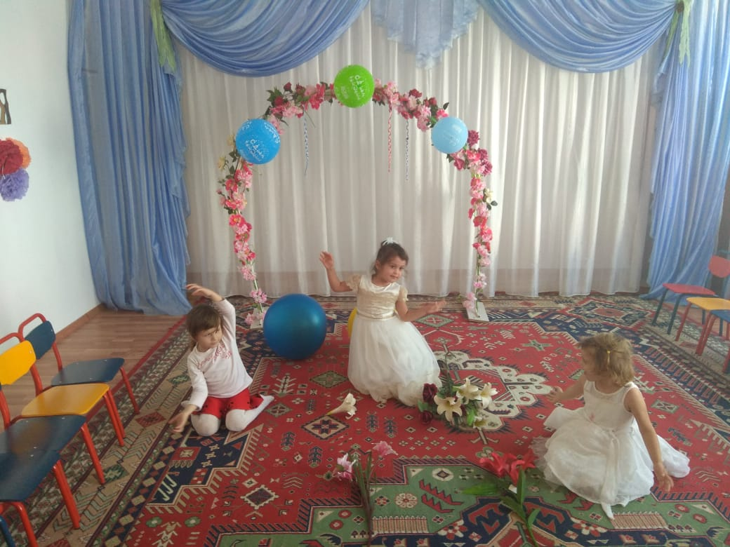

**« Воспитатель »**

**Ведущий:**А сейчас вашему вниманию предлагается информационная программа под названием:

**«Уши развесьте».**

Выносят ноутбук, ставят на стол. Садится диктор.

**Диктор:**

1**. Новости культуры**.

В этом году из нашего улья Салам вылетел новый рой пчёл, благодаря самой крупной пчеле по имени Зайнаб Хайбулаевна.

2**. Новости спорта.**

Несмотря на засуху и отсутствие дождей летом, все воспитанники прибавили в весе и росте.

3. **Новости моды.**

Сегодня один только раз – новая модель для вас!

Выходит модель в костюме, сделанном из газет.

— Такой костюм надень для мужа,  
Никто ему не будет нужен  
И утро, вечер, день-деньской –  
Он будет занят лишь тобой.  
Позволишь малость почитать –  
Он будет всё на свете знать!

4**. Новости погоды.**

Ожидаются сильные листопады, снегопады. Завхоз принял меры к обеспечению сотрудников обогревателями: мётлами и лопатами.

**Диктор:**На этом программа «Уши развесьте» заканчивается: **стряхните лапшу!**

**Ведущий:**Слово для поздравления предоставляется детям.

**1 ребёнок:**Очень хочется признаться  
Детский сад почти наш дом.  
Хорошо живём мы в группе.  
И играем и поём.

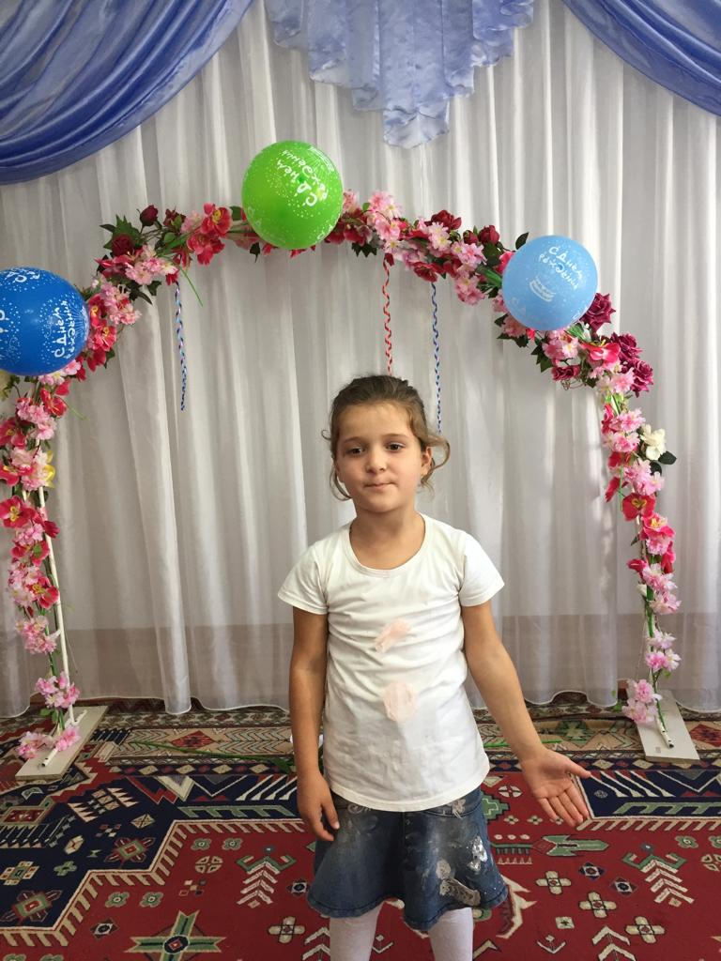

Книжки умные читаем  
О труде не забываем  
Мы и лепим и играем

**2ребёнок:**Мы танцуем с увлеченьем  
Обожаем развлеченья  
Воспитатели у нас  
Это просто высший класс

. 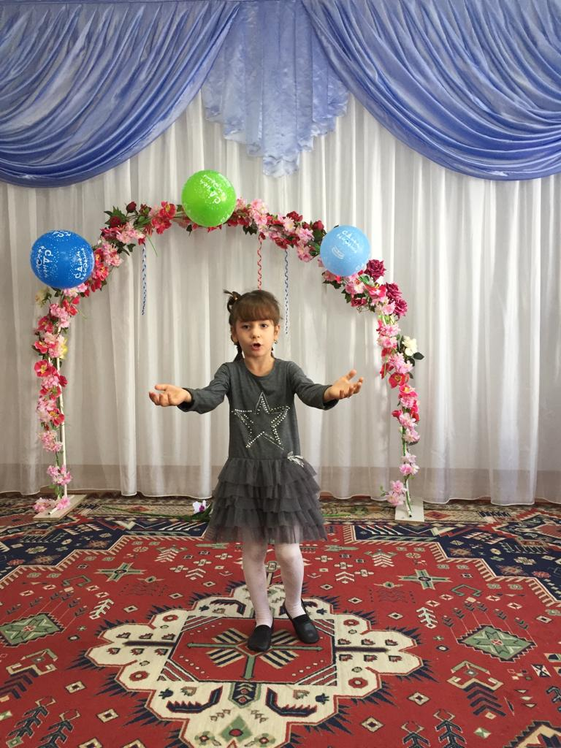

У заведующей нашей  
Иногда усталый вид  
Ведь за каждого ребёнка  
У неё душа болит.   
Вы поверьте, трудно, дети  
Быть за всё всегда в ответе:  
Чтоб горел на кухне свет,  
Чтоб работал туалет,  
Чтобы мясо подавалось  
Регулярно на обед

**3 ребёнок:**Всем кто каждую минуту  
Беспокоится о нас,  
Мы хотим сказать «спасибо!»  
И поклонимся сейчас!

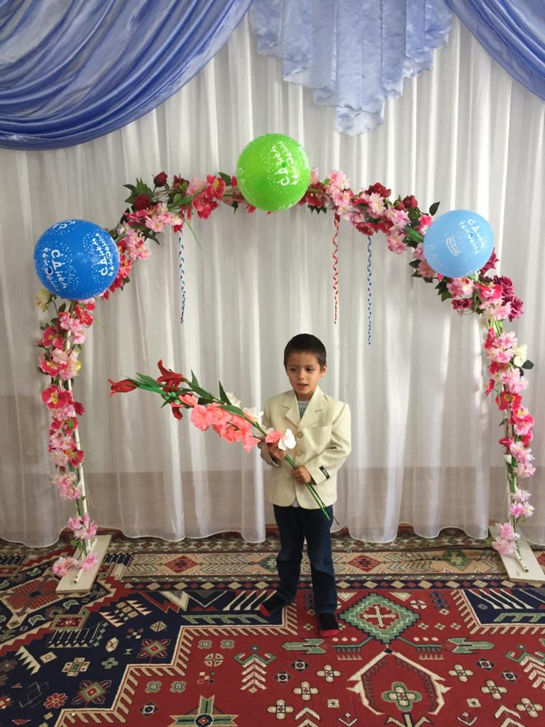

**Ведущий:**А наши ребята приготовили не только стихи, но и подарки для всех сотрудников детского сада, которые они сейчас и подарят.

**Ведущий:**Спасибо Вам ребята!А сейчас для всех прозвучит песня в исполнение работников детского сада, «Салам»

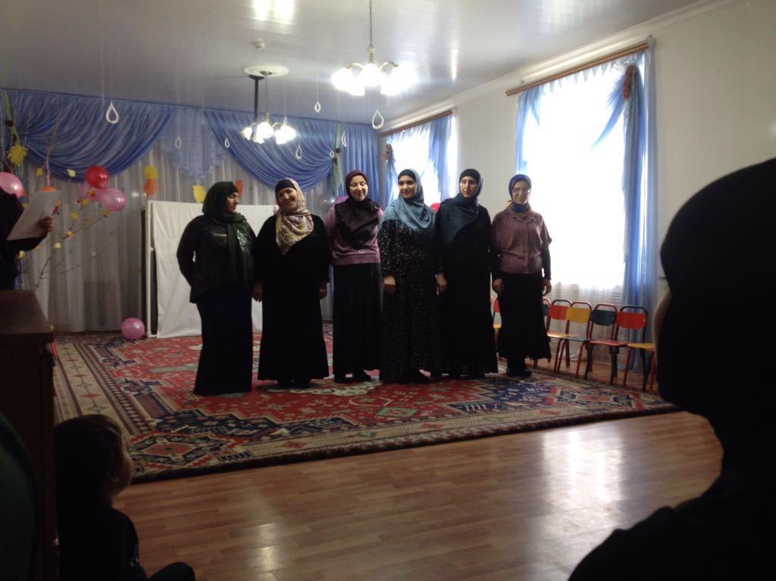

**Ведущий:**Позвольте ещё раз поздравить всех Вас с праздником:

Пусть вам всегда приветливо

Люди улыбаются.

И мечты заветные,

Пусть всегда сбываются.

Чудесно с вами веселиться,

Но уж пришла пора проститься.

И вам мы скажем на прощание:

***«До новых встреч и до свидания!»***

